2. Заполнить в личном кабинете Навигатора карточку родителя и информацию о ребенке.
3. Записать ребенка/детей на понравившуюся программу или программы (до достижения ребенком 18 лет). В разделе «Управление сертификатом» по ссылке «инструкции» родитель получает краткую информацию, куда и с какими документами необходимо явиться для подтверждения данных о ребенке/детях (СНИЛС).
ТОЛЬКО ПОСЛЕ ПОДТВЕРЖДЕНИЯ ДАННЫХ О РЕБЕНКЕ МОЖНО АКТИВИРОВАТЬ СЕРТИФИКАТ СО СТАТУСОМ «УЧЕТ».
ДАННЫЕ РЕБЕНКА ПОДТВЕРЖДАЮТСЯ В СИСТЕМЕ ОДИН РАЗ!!!!
ЧЕМ ПОЛЕЗЕН НАВИГАТОР:
- не выходя из дома, можно выбрать кружок или секцию любой направленности, посмотреть программу и подать заявку;
- получить подробную информацию о каждой программе с фотографиями и иллюстрациями;
- ознакомиться с расписанием занятия;
- ознакомиться с отзывами о программах и оценить программу; с расписанием занятий.
ТОЛЬКО ЗАРЕГИСТРИРОВАННЫЕ В НАВИГАТОРЕ РОДИТЕЛИ ПОЛУЧАТ СЕРТИФИКАТ ДОПОЛНИТЕЛЬНОГО ОБРАЗОВАНИЯ ДЛЯ СВОЕГО РЕБЁНКА
По всем возникающим вопросам можно обратиться в Региональный модельный центр дополнительного образования детей Ставропольского края
E-mail: rmc126@mail.ru
Тел: 8 (8652) 34-99-07
Горячяя линия муниципальных и городских округов по ссылке: https://drive.google.com/file/d/1pJljXE4Wo5Atqv5f2xJgA15-4wXHYzKL/view

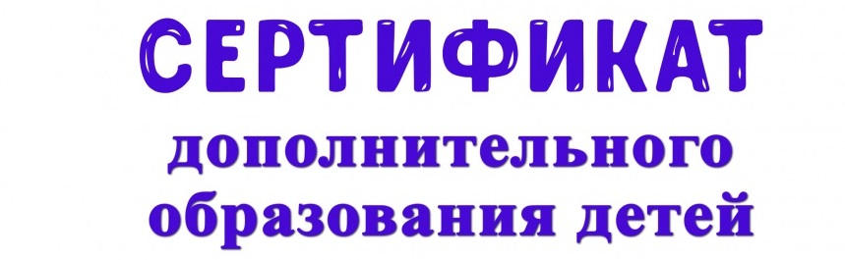

ПАМЯТКА РОДИТЕЛЯМ
Сертификат дополнительного образования выдается каждому ребенку в возрасте от 5 до 18 лет

В рамках реализации федерального проекта «Успех каждого ребенка» национального проекта «Образование» с 2021 г. в Ставропольском крае проводится поэтапное внедрение системы персонифицированного финансирования дополнительного образования. С 2023 г. система персонифицированного финансирования дополнительного образования будет внедрена во всех муниципальных и городских округах края.
Что такое сертификат дополнительного образования?

Сертификат дополнительного образования - электронная реестровая запись о включении ребенка в систему персонифицированного финансирования, подтверждающая его право на получение дополнительного образования в порядке и на условиях, определяемых правовыми актами органов местного самоуправления городских, муниципальных округов Ставропольского края.
Какие бывают сертификаты?

- Сертификат дополнительного образования со статусом «Не подтвержден» - начальный статус, позволяющий получить сертификат дополнительного образования со статусом «Учет», после подтверждения страхового номера индивидуального лицевого счёта.
- Сертификат дополнительного образования со статусом «Учет», предоставляет право на получение сертификата дополнительного образования с возможностью включения обучающегося в систему персонифицированного финансирования дополнительного образования детей. С 01 апреля 2021 г. планируется выдача сертификата дополнительного образования со статусом «Учет».
3) Сертификат дополнительного образования со статусом «С номиналом» дает право использования сертификата дополнительного образования для оплаты образовательных услуг. С 2021 г. выдается сертификат дополнительного образования со статусом «С номиналом» в десяти пилотных муниципальных образованиях Ставропольского края: Благодарненский городской округ, Буденновский муниципальный округ, Георгиевский городской округ, Изобильненский городской округ, Кочубеевский муниципальный округ, Предгорный муниципальный округ, Шпаковский муниципальный округ, г. Невинномысск, г. Пятигорск, г. Ставрополь.
Сертификат дополнительного образования выдается один раз и действует до достижения ребенком 18 лет.

Как получить сертификат дополнительного образования?

- Перейти на официальный сайт «Навигатор дополнительного образования детей Ставропольского края» (далее – Навигатор), используя следующую ссылку: https://р26.навигатор.дети/ и зарегистрироваться. Ребенок в возрасте 14 лет и старше может зарегистрировать сам себя как «родителя», а далее внести себя в раздел «Дети» как ребенка. В этом случае ФИО родителя и ФИО ребенка в системе будут совпадать.

